UNIVERSIDAD DE SAN CARLOS DE GUATEMALA
FACULTAD DE INGENIERÍA
INTRODUCCIÓN A LA PROGRAMACIÓN Y COMPUTACIÓN 2
CATEDRÁTICO: ING. MARIO TOVAR


Documentación (Primera Fase)

ELEAZAR NEFTALÍ COLOP COLOP
CARNÉ: 202131418
SECCIÓN: A
GUATEMALA, 9 DE DICIEMBRE DE 2025

Casos de Uso Alto Nivel
Numero: | CU001
Caso de Uso: | Registro de Usuario Común
Actores: | Usuario Común (externo, no autenticado)
Descripción: | El usuario ingresa su Nickname, Correo, Contraseña, Fecha de Nacimiento, Número telefónico y País. El sistema valida unicidad del correo y formato de datos. Si todo es correcto, crea la cuenta y la deja activa para inicio de sesión.
Tipo: | Primario

Numero: | CU002
Caso de Uso: | Registro de Empresa y Usuario Principal
Actores: | Representante de Empresa (externo, no autenticado)
Descripción: | El solicitante ingresa los datos de la empresa (Nombre, Descripción, etc.) y simultáneamente crea el usuario principal de la empresa (Correo, Nombre, Fecha de nacimiento, Contraseña). El sistema valida unicidad del correo, registra la empresa y asocia al usuario principal como “Dueño de Empresa”.
Tipo: | Primario

Numero: | CU003
Caso de Uso: | Inicio de Sesión
Actores: | Usuario Común / Usuario de Empresa / Administrador del Sistema
Descripción: | El usuario ingresa correo y contraseña. El sistema valida las credenciales, verifica el estado de la cuenta y determina el rol correspondiente para mostrar el panel adecuado.
Tipo: | Primario

Numero: | CU004
Caso de Uso: | Cierre de Sesión
Actores: | Usuario Común / Usuario de Empresa / Administrador del Sistema
Descripción: | El usuario solicita cerrar sesión. El sistema finaliza la sesión activa y devuelve al usuario a la página pública.
Tipo: | Secundario

Numero: | CU005
Caso de Uso: | Visualizar Perfil de Empresa
Actores: | Usuario Común / Usuario de Empresa / Administrador del Sistema
Descripción: | El usuario consulta el perfil público de cualquier empresa. El sistema muestra descripción y datos visibles.
Tipo: | Secundario

Numero: | CU006
Caso de Uso: | Visualizar Perfil de Usuario
Actores: | Usuario Común / Usuario de Empresa / Administrador del Sistema
Descripción: | El usuario busca a otro por nickname. El sistema muestra avatar, país y biblioteca (si es pública).
Tipo: | Secundario

Numero: | CU007
Caso de Uso: | Buscar y Filtrar Videojuegos
Actores: | Usuario Común / Usuario de Empresa / Administrador del Sistema
Descripción: | El usuario ingresa criterios de búsqueda. El sistema retorna los juegos que cumplan las condiciones de filtrado.
Tipo: | Primario

Numero: | CU008
Caso de Uso: | Visualizar Detalle de Videojuego
Actores: | Usuario Común / Usuario de Empresa / Administrador del Sistema
Descripción: | El usuario selecciona un videojuego. El sistema muestra descripción completa, multimedia, clasificación, categorías, precio, calificaciones y comentarios.
Tipo: | Secundario

Numero: | CU009
Caso de Uso: | Gestionar Categorías de Videojuegos
Actores: | Administrador del Sistema
Descripción: | El administrador puede crear nuevas categorías, editar las existentes o eliminarlas. El sistema valida que no existan duplicados y que una categoría no sea eliminada si está siendo utilizada por videojuegos.
Tipo: | Primario

Numero: | CU010
Caso de Uso: | Gestionar Banner Principal
Actores: | Administrador del Sistema
Descripción: | El administrador administra el carrusel o listado de imágenes destacadas en la página principal.
Tipo: | Primario

Numero: | CU011
Caso de Uso: | Modificar Porcentaje de Comisión Global
Actores: | Administrador del Sistema
Descripción: | El administrador cambia el porcentaje global de comisión. Si el nuevo porcentaje es menor que porcentajes específicos asignados a empresas, el sistema ajusta automáticamente los valores de dichas empresas para que no excedan el nuevo global.
Tipo: | Primario

Numero: | CU012
Caso de Uso: | Gestionar Porcentaje de Comisión por Empresa
Actores: | Administrador del Sistema
Descripción: | El administrador selecciona una empresa y asigna un porcentaje específico de comisión. El sistema valida que el porcentaje no exceda el porcentaje global vigente.
Tipo: | Primario

Numero: | CU013
Caso de Uso: | Modificar Categorías Asignadas por Empresas
Actores: | Administrador del Sistema
Descripción: | El administrador revisa los juegos publicados por las empresas y puede cambiar categorías si considera que las asignadas no son adecuadas.
Tipo: | Secundario

Numero: | CU014
Caso de Uso: | Ver Reporte de Ganancias Globales
Actores: | Administrador del Sistema
Descripción: | El administrador genera un reporte que muestra el total histórico, desglosando ganancias de la plataforma (comisión) y dinero entregado a las empresas. El sistema permite exportar el reporte a PDF.
Tipo: | Primario

Numero: | CU015
Caso de Uso: | Ver Reporte de Top Ventas y Mejor Calidad
Actores: | Administrador del Sistema
Descripción: | El administrador consulta un reporte con los juegos más vendidos y mejor valorado. El reporte puede filtrarse por categoría o clasificación de edad. Permite exportación a PDF.
Tipo: | Primario

Numero: | CU016
Caso de Uso: | Ver Reporte de Ingresos por Empresa
Actores: | Administrador del Sistema
Descripción: | El administrador visualiza una lista de empresas con su total de ventas generadas y la comisión retenida por la plataforma. El sistema permite exportar el reporte a PDF.
Tipo: | Primario

Numero: | CU017
Caso de Uso: | Ver Ranking de Usuarios
Actores: | Administrador del Sistema
Descripción: | El administrador consulta un ranking de usuarios con más juegos comprados y otro ranking con los usuarios que más reseñas han escrito. El sistema permite exportación a PDF.
Tipo: | Primario

Numero: | CU018
Caso de Uso: | Gestión de Usuarios Secundarios de Empresa
Actores: | Dueño de Empresa
Descripción: | El actor puede crear, editar, eliminar y consultar los usuarios secundarios asociados a su empresa. Los usuarios secundarios solo requieren correo (único), nombre y fecha de nacimiento. El sistema valida unicidad del correo y mantiene la relación con la empresa.
Tipo: | Primario

Numero: | CU019
Caso de Uso: | Gestión de Juegos de la Empresa
Actores: | Dueño de Empresa
Descripción: | El actor puede registrar un nuevo juego, editar sus detalles y suspender temporalmente su venta. Todos los cambios afectan únicamente al catálogo de la empresa.
Tipo: | Primario

Numero: | CU020
Caso de Uso: | Visualización del Catálogo Público de la Empresa
Actores: | Usuario Común / Empresa / Público General
Descripción: | Permite visualizar el catálogo público de juegos de una empresa con información básica, valoración y disponibilidad.
Tipo: | Secundario

Numero: | CU021
Caso de Uso: | Configuración Global de Visibilidad de Comentarios
Actores: | Dueño de Empresa
Descripción: | El dueño de empresa define si los comentarios en todos sus juegos serán visibles públicamente o no.
Tipo: | Primario

Numero: | CU022
Caso de Uso: | Administración de Visibilidad de Comentarios por Juego
Actores: | Dueño de Empresa
Descripción: | El actor puede activar o desactivar la visibilidad de comentarios para un juego específico sin afectar los demás.
Tipo: | Primario

Numero: | CU023
Caso de Uso: | Solicitud de Asignación de Categorías a un Juego
Actores: | Dueño de Empresa
Descripción: | El actor propone categorías para un juego de su catálogo. La solicitud queda pendiente para revisión/validación por parte del Administrador del Sistema.
Tipo: | Primario

Numero: | CU024
Caso de Uso: | Recargar Saldo de Cartera Digital
Actores: | Usuario Común
Descripción: | El usuario ingresa un monto a recargar. El sistema valida el formato del monto y actualiza el saldo de la cartera digital.
Tipo: | Primario

Numero: | CU025
Caso de Uso: | Consultar Saldo de Cartera Digital
Actores: | Usuario Común
Descripción: | El usuario solicita visualizar el saldo disponible en su cartera digital. El sistema muestra el saldo actualizado y el historial de recargas.
Tipo: | Secundario

Numero: | CU026
Caso de Uso: | Comprar Videojuego
Actores: | Usuario Común
Descripción: | El usuario selecciona un juego y confirma la compra. El sistema valida saldo disponible en la cartera, edad mínima según clasificación del juego y fecha de compra. Luego, registra la transacción y agrega el juego a la biblioteca del usuario.
Tipo: | Primario

Numero: | CU027
Caso de Uso: | Visualizar Biblioteca Personal
Actores: | Usuario Común
Descripción: | El usuario accede a su biblioteca para consultar los juegos comprados y prestados. El sistema muestra el estado de cada juego (INSTALADO/NO_INSTALADO)6.
Tipo: | Secundario

Numero: | CU028
Caso de Uso: | Descargar / Instalar / Desinstalar Juego (simulado)
Actores: | Usuario Común
Descripción: | El usuario puede instalar o desinstalar un juego comprado o prestado, respetando la restricción de un juego prestado en estado INSTALADO por vez. El sistema actualiza el estado lógico del juego.
Tipo: | Primario

Numero: | CU029
Caso de Uso: | Calificar Juego Comprado
Actores: | Usuario Común
Descripción: | El usuario selecciona un juego de su biblioteca y asigna una calificación de 1 a 5 estrellas. El sistema valida que el juego haya sido comprado y registra la calificación.
Tipo: | Primario

Numero: | CU030
Caso de Uso: | Comentar Juego Comprado
Actores: | Usuario Común
Descripción: | El usuario escribe comentarios sobre un juego comprado. El sistema valida propiedad del juego y permite publicar múltiples comentarios.
Tipo: | Primario

Numero: | CU031
Caso de Uso: | Responder Comentario (hilos)
Actores: | Usuario Común
Descripción: | El usuario responde a un comentario existente, creando un hilo. El sistema valida que el usuario tenga acceso al juego (comprado o prestado) y agrega la respuesta.
Tipo: | Primario

Numero: | CU032
Caso de Uso: | Editar / Eliminar Comentario Propio
Actores: | Usuario Común
Descripción: | El usuario puede editar o eliminar sus propios comentarios. El sistema verifica propiedad del comentario antes de realizar la acción.
Tipo: | Primario

Numero: | CU033
Caso de Uso: | Crear Grupo Familiar
Actores: | Usuario Común
Descripción: | El usuario crea un grupo familiar e invita hasta 5 miembros más (máx. 6 por grupo). El sistema registra el grupo y establece permisos de juego compartido.
Tipo: | Primario

Numero: | CU034
Caso de Uso: | Invitar Usuario al Grupo Familiar
Actores: | Usuario Común
Descripción: | El usuario envía invitaciones a otros usuarios para unirse al grupo familiar. El sistema notifica a los invitados y mantiene el estado pendiente hasta aceptación.
Tipo: | Primario

Numero: | CU035
Caso de Uso: | Aceptar Invitación a Grupo Familiar
Actores: | Usuario Común
Descripción: | El invitado acepta la invitación a un grupo familiar. El sistema actualiza el estado y concede acceso a los juegos compartidos de todos los miembros.
Tipo: | Primario

Numero: | CU036
Caso de Uso: | Abandonar Grupo Familiar
Actores: | Usuario Común
Descripción: | El usuario abandona un grupo familiar. El sistema actualiza el grupo y retira el acceso a los juegos compartidos.
Tipo: | Primario

Numero: | CU037
Caso de Uso: | Ver Juegos Compartidos del Grupo
Actores: | Usuario Común
Descripción: | El usuario consulta los juegos disponibles en la biblioteca compartida del grupo familiar. El sistema muestra los juegos y su estado (INSTALADO/NO_INSTALADO).
Tipo: | Secundario

Numero: | CU038
Caso de Uso: | Instalar Juego Prestado (restricción de 1 activo)
Actores: | Usuario Común
Descripción: | El usuario instala un juego prestado. Si ya tiene otro juego prestado en estado INSTALADO, debe desinstalarlo antes. El sistema aplica esta restricción y actualiza el estado del juego.
Tipo: | Primario

Numero: | CU039
Caso de Uso: | Ver Historial de Gastos
Actores: | Usuario Común
Descripción: | El usuario consulta el historial de compras realizadas, incluyendo fecha, título del juego y monto pagado. El sistema muestra los registros y permite exportación a PDF.
Tipo: | Secundario

Numero: | CU040
Caso de Uso: | Análisis de Biblioteca Personal
Actores: | Usuario Común
Descripción: | El usuario visualiza estadísticas sobre sus juegos comprados. El sistema genera el análisis y lo presenta en un formato claro.
Tipo: | Secundario

Numero: | CU041
Caso de Uso: | Evaluación de Juegos Prestados
Actores: | Usuario Común
Descripción: | El usuario revisa los juegos prestados por el grupo familiar. El sistema muestra los datos simulados de uso.
Tipo: | Secundario

Numero: | CU042
Caso de Uso: | Ver Reporte de Ventas Propias (Empresa)
Actores: | Dueño de Empresa
Descripción: | El actor consulta ingresos de sus juegos, mostrando monto bruto, comisión de la plataforma y ganancia neta. El sistema permite filtrado por intervalo de fechas y exportación a PDF.
Tipo: | Primario

Numero: | CU043
Caso de Uso: | Ver Reporte de Feedback (Empresa)
Actores: | Dueño de Empresa
Descripción: | El actor obtiene un listado de: juegos con calificación promedio, mejores comentarios (más interacciones) y peores calificaciones recibidas. El sistema presenta los datos para análisis de calidad.
Tipo: | Primario

Numero: | CU044
Caso de Uso: | Ver Top 5 Juegos de la Empresa
Actores: | Dueño de Empresa
Descripción: | El actor visualiza los 5 juegos más vendidos de la empresa en un intervalo de tiempo. El sistema permite filtrar por fechas y exportar a PDF.
Tipo: | Secundario

Numero: | CU045
Caso de Uso: | Solicitar Asignación de Categorías a un Juego
Actores: | Dueño de Empresa / Usuario de Empresa con permisos
Descripción: | El actor propone categorías para un juego de su catálogo. El sistema deja la solicitud pendiente para revisión del Administrador del Sistema.
Tipo: | Primario

Numero: | CU046
Caso de Uso: | Configurar Visibilidad de Comentarios por Juego
Actores: | Dueño de Empresa / Usuario de Empresa con permisos
Descripción: | El actor activa o desactiva la visibilidad de comentarios en un juego específico sin afectar otros del catálogo. El sistema aplica la configuración según los permisos.
Tipo: | Primario

EXPANDIDOS
Número | CU001
Caso de Uso | Registro de Usuario Común
Actores | Usuario Común (externo, no autenticado)
Propósito | Permitir que un usuario externo cree una cuenta para acceder a la plataforma.
Precondición | Ninguna.
Resumen | El usuario ingresa su Nickname, Correo, Contraseña, Fecha de Nacimiento, Número telefónico y País. El sistema valida unicidad del correo y formato de datos. Si todo es correcto, crea la cuenta y la deja activa para inicio de sesión.
Tipo | Primario y Esencial
Referencias | CU003

Número | CU002
Caso de Uso | Registro de Empresa y Usuario Principal
Actores | Representante de Empresa (externo, no autenticado)
Propósito | Registrar una empresa y asociar un usuario principal como dueño.
Precondición | Ninguna.
Resumen | El solicitante ingresa los datos de la empresa (Nombre, Descripción, País, etc.) y simultáneamente crea el usuario principal de la empresa (Correo, Nombre, Fecha de nacimiento, Contraseña). El sistema valida unicidad del correo, registra la empresa y asocia al usuario principal como “Dueño de Empresa”.
Tipo | Primario y Esencial
Referencias | CU003

Número | CU003
Caso de Uso | Inicio de Sesión
Actores | Usuario Común / Usuario de Empresa / Administrador del Sistema
Propósito | Permitir que los usuarios autenticados accedan al sistema según su rol.
Precondición | CU001 o CU002
Resumen | El usuario ingresa correo y contraseña. El sistema valida las credenciales, verifica el estado de la cuenta y determina el rol correspondiente para mostrar el panel adecuado.
Tipo | Primario y Esencial
Referencias | CU004, CU005

Número | CU004
Caso de Uso | Cierre de Sesión
Actores | Usuario Común / Usuario de Empresa / Administrador del Sistema
Propósito | Finalizar la sesión activa del usuario de manera segura.
Precondición | CU003
Resumen | El usuario solicita cerrar sesión. El sistema finaliza la sesión activa, destruye tokens válidos y devuelve al usuario a la página pública.
Tipo | Secundario
Referencias | CU003

Número | CU005
Caso de Uso | Visualizar Perfil de Empresa
Actores | Usuario Común / Usuario de Empresa / Administrador del Sistema
Propósito | Consultar la información pública de una empresa y sus productos.
Precondición | CU003
Resumen | El usuario consulta el perfil público de cualquier empresa. El sistema muestra descripción, catálogo de juegos, datos visibles y filtros disponibles.
Tipo | Secundario
Referencias | CU007, CU008

Número | CU006
Caso de Uso | Visualizar Perfil de Usuario
Actores | Usuario Común / Usuario de Empresa / Administrador del Sistema
Propósito | Permitir conocer información pública de otros usuarios.
Precondición | CU003
Resumen | El usuario busca a otro por nickname. El sistema muestra avatar, país y biblioteca (si es pública), así como comentarios visibles.
Tipo | Secundario
Referencias | CU007, CU008

Número | CU007
Caso de Uso | Buscar y Filtrar Videojuegos
Actores | Usuario Común / Usuario de Empresa / Administrador del Sistema
Propósito | Encontrar videojuegos según criterios específicos.
Precondición | CU003
Resumen | El usuario ingresa criterios de búsqueda por título, categoría, empresa o precio. El sistema retorna los juegos que cumplan las condiciones de filtrado.
Tipo | Primario y Esencial
Referencias | CU008, CU020

Número | CU008
Caso de Uso | Visualizar Detalle de Videojuego
Actores | Usuario Común / Usuario de Empresa / Administrador del Sistema
Propósito | Mostrar información completa de un videojuego.
Precondición | CU007
Resumen | El usuario selecciona un videojuego. El sistema muestra descripción completa, multimedia, clasificación, categorías, precio, calificaciones y comentarios visibles.
Tipo | Secundario
Referencias | CU007

Número | CU009
Caso de Uso | Gestionar Categorías de Videojuegos
Actores | Administrador del Sistema
Propósito | Administrar categorías para mantener orden y evitar duplicados.
Precondición | CU003
Resumen | El administrador puede crear nuevas categorías, editar las existentes o eliminarlas. El sistema valida que no existan duplicados y que una categoría no sea eliminada si está siendo utilizada por videojuegos.
Tipo | Primario y Esencial
Referencias | CU007

Número | CU010
Caso de Uso | Gestionar Banner Principal
Actores | Administrador del Sistema
Propósito | Administrar imágenes destacadas en la página principal.
Precondición | CU003
Resumen | El administrador administra el carrusel o listado de imágenes destacadas en la página principal.
Tipo | Primario
Referencias | CU007

Número | CU011
Caso de Uso | Modificar Porcentaje de Comisión Global
Actores | Administrador del Sistema
Propósito | Ajustar el porcentaje global de comisión de la plataforma.
Precondición | CU003
Resumen | El administrador cambia el porcentaje global de comisión. Si el nuevo porcentaje es menor que porcentajes específicos asignados a empresas, el sistema ajusta automáticamente los valores de dichas empresas para que no excedan el nuevo global.
Tipo | Primario
Referencias | CU012

Número | CU012
Caso de Uso | Gestionar Porcentaje de Comisión por Empresa
Actores | Administrador del Sistema
Propósito | Asignar porcentajes de comisión específicos a empresas respetando el global.
Precondición | CU011
Resumen | El administrador selecciona una empresa y asigna un porcentaje específico de comisión. El sistema valida que el porcentaje no exceda el porcentaje global vigente.
Tipo | Primario
Referencias | CU011

Número | CU013
Caso de Uso | Modificar Categorías Asignadas por Empresas
Actores | Administrador del Sistema
Propósito | Corregir categorías asignadas a juegos de empresas para mantener coherencia.
Precondición | CU009
Resumen | El administrador revisa los juegos publicados por las empresas y puede cambiar categorías si considera que las asignadas no son adecuadas.
Tipo | Secundario
Referencias | CU009

Número | CU014
Caso de Uso | Ver Reporte de Ganancias Globales
Actores | Administrador del Sistema
Propósito | Consultar ingresos del sistema y distribución de ganancias.
Precondición | CU003
Resumen | El administrador genera un reporte que muestra el total histórico o por rango de fechas de ingresos del sistema, desglosando ganancias de la plataforma y dinero entregado a las empresas. Permite exportar a PDF.
Tipo | Primario
Referencias | CU015, CU016

Número | CU015
Caso de Uso | Ver Reporte de Top Ventas y Mejor Calidad
Actores | Administrador del Sistema
Propósito | Identificar los juegos más vendidos y mejor valorados.
Precondición | CU003
Resumen | El administrador consulta un reporte con los juegos más vendidos y mejor valorados, separados o combinados según el algoritmo de “mejor balance”. Puede filtrarse por categoría o clasificación de edad y exportarse a PDF.
Tipo | Primario
Referencias | CU014

Número | CU016
Caso de Uso | Ver Reporte de Ingresos por Empresa
Actores | Administrador del Sistema
Propósito | Consultar ingresos específicos de cada empresa.
Precondición | CU003
Resumen | El administrador visualiza una lista de empresas con su total de ventas generadas y la comisión retenida por la plataforma. Permite exportación a PDF.
Tipo | Primario
Referencias | CU014

Número | CU017
Caso de Uso | Ver Ranking de Usuarios
Actores | Administrador del Sistema
Propósito | Identificar los usuarios más activos en compras y reseñas.
Precondición | CU003
Resumen | El administrador consulta un ranking de usuarios con más juegos comprados y otro con los que más reseñas han escrito. Permite exportación a PDF.
Tipo | Primario
Referencias | CU014

Número | CU018
Caso de Uso | Gestión de Usuarios Secundarios de Empresa
Actores | Dueño de Empresa / Usuario de Empresa con permisos de administración
Propósito | Administrar los usuarios secundarios de la empresa.
Precondición | CU002
Resumen | El actor puede crear, editar, eliminar y consultar los usuarios secundarios asociados a su empresa. Los usuarios secundarios solo requieren correo (único), nombre y fecha de nacimiento. El sistema valida unicidad del correo y mantiene la relación con la empresa.
Tipo | Primario y Esencial
Referencias | CU019, CU021

Número | CU019
Caso de Uso | Gestión de Juegos de la Empresa
Actores | Dueño de Empresa / Usuario de Empresa con permisos
Propósito | Administrar el catálogo de juegos de la empresa.
Precondición | CU002
Resumen | El actor puede registrar un nuevo juego, editar sus detalles y suspender temporalmente su venta. Todos los cambios afectan únicamente al catálogo de la empresa.
Tipo | Primario
Referencias | CU020, CU023

Número | CU020
Caso de Uso | Visualización del Catálogo Público de la Empresa
Actores | Usuario Común / Empresa / Público General
Propósito | Permitir a los usuarios consultar los juegos disponibles de la empresa.
Precondición | CU019
Resumen | Permite visualizar el catálogo público de juegos de una empresa con información básica, valoración y disponibilidad.
Tipo | Secundario
Referencias | CU007, CU008

Número | CU021
Caso de Uso | Configuración Global de Visibilidad de Comentarios
Actores | Dueño de Empresa
Propósito | Definir la visibilidad de comentarios para todos los juegos de la empresa.
Precondición | CU019
Resumen | El dueño de empresa define si los comentarios en todos sus juegos serán visibles públicamente o no. El sistema aplica la configuración a todo el catálogo.
Tipo | Primario
Referencias | CU022, CU046

Número | CU022
Caso de Uso | Administración de Visibilidad de Comentarios por Juego
Actores | Dueño de Empresa
Propósito | Controlar la visibilidad de comentarios para un juego específico.
Precondición | CU021
Resumen | El actor puede activar o desactivar la visibilidad de comentarios para un juego específico sin afectar los demás.
Tipo | Primario
Referencias | CU046

Número | CU023
Caso de Uso | Solicitud de Asignación de Categorías a un Juego
Actores | Dueño de Empresa
Propósito | Proponer categorías para los juegos de la empresa.
Precondición | CU019
Resumen | El actor propone categorías para un juego de su catálogo. La solicitud queda pendiente para revisión/validación por parte del Administrador del Sistema.
Tipo | Primario
Referencias | CU009, CU045

Número | CU024
Caso de Uso | Recargar Saldo de Cartera Digital
Actores | Usuario Común
Propósito | Aumentar el saldo disponible en la cartera digital.
Precondición | CU003
Resumen | El usuario ingresa un monto a recargar y selecciona el método de pago. El sistema valida el formato del monto y actualiza el saldo de la cartera digital.
Tipo | Primario
Referencias | CU025, CU026

Número | CU025
Caso de Uso | Consultar Saldo de Cartera Digital
Actores | Usuario Común
Propósito | Permitir al usuario verificar su saldo disponible.
Precondición | CU024
Resumen | El usuario solicita visualizar el saldo disponible en su cartera digital. El sistema muestra el saldo actualizado y el historial de recargas.
Tipo | Secundario
Referencias | CU024, CU026

Número | CU026
Caso de Uso | Comprar Videojuego
Actores | Usuario Común
Propósito | Adquirir un videojuego usando la cartera digital.
Precondición | CU024
Resumen | El usuario selecciona un juego y confirma la compra. El sistema valida saldo disponible, edad mínima según clasificación del juego y fecha de compra. Luego, registra la transacción y agrega el juego a la biblioteca del usuario.
Tipo | Primario
Referencias | CU027, CU028, CU029

Número | CU027
Caso de Uso | Visualizar Biblioteca Personal
Actores | Usuario Común
Propósito | Consultar los juegos adquiridos o prestados.
Precondición | CU026
Resumen | El usuario accede a su biblioteca para consultar los juegos comprados y prestados. El sistema muestra el estado de cada juego (INSTALADO/NO_INSTALADO) y permite filtrado por categoría o nombre.
Tipo | Secundario
Referencias | CU028, CU029

Número | CU028
Caso de Uso | Descargar / Instalar / Desinstalar Juego (simulado)
Actores | Usuario Común
Propósito | Gestionar el estado de instalación de los juegos.
Precondición | CU027
Resumen | El usuario puede instalar o desinstalar un juego comprado o prestado, respetando la restricción de un juego prestado en estado INSTALADO por vez. El sistema actualiza el estado lógico del juego.
Tipo | Primario
Referencias | CU038

Número | CU029
Caso de Uso | Calificar Juego Comprado
Actores | Usuario Común
Propósito | Permitir que el usuario evalúe un juego comprado.
Precondición | CU026
Resumen | El usuario selecciona un juego de su biblioteca y asigna una calificación de 1 a 5 estrellas. El sistema valida que el juego haya sido comprado y registra la calificación.
Tipo | Primario
Referencias | CU030, CU043

Número | CU030
Caso de Uso | Comentar Juego Comprado
Actores | Usuario Común
Propósito | Permitir al usuario dejar comentarios sobre un juego.
Precondición | CU026
Resumen | El usuario escribe comentarios sobre un juego comprado. El sistema valida propiedad del juego y permite publicar múltiples comentarios.
Tipo | Primario
Referencias | CU031, CU046

Número | CU031
Caso de Uso | Responder Comentario (hilos)
Actores | Usuario Común
Propósito | Crear hilos de discusión en comentarios de juegos.
Precondición | CU030
Resumen | El usuario responde a un comentario existente, creando un hilo. El sistema valida que el usuario tenga acceso al juego (comprado o prestado) y agrega la respuesta.
Tipo | Primario
Referencias | CU032

Número | CU032
Caso de Uso | Editar / Eliminar Comentario Propio
Actores | Usuario Común
Propósito | Modificar o eliminar comentarios propios de manera segura.
Precondición | CU030
Resumen | El usuario puede editar o eliminar sus propios comentarios. El sistema verifica propiedad del comentario antes de realizar la acción.
Tipo | Primario
Referencias | CU031

Número | CU033
Caso de Uso | Crear Grupo Familiar
Actores | Usuario Común
Propósito | Permitir compartir juegos con un grupo familiar.
Precondición | CU026
Resumen | El usuario crea un grupo familiar e invita hasta 5 miembros más (máx. 6 por grupo). El sistema registra el grupo y establece permisos de juego compartido.
Tipo | Primario
Referencias | CU034, CU035

Número | CU034
Caso de Uso | Invitar Usuario al Grupo Familiar
Actores | Usuario Común
Propósito | Ampliar la membresía de un grupo familiar.
Precondición | CU033
Resumen | El usuario envía invitaciones a otros usuarios para unirse al grupo familiar. El sistema notifica a los invitados y mantiene el estado pendiente hasta aceptación.
Tipo | Primario
Referencias | CU035

Número | CU035
Caso de Uso | Aceptar Invitación a Grupo Familiar
Actores | Usuario Común
Propósito | Unirse a un grupo familiar para compartir juegos.
Precondición | CU034
Resumen | El invitado acepta la invitación a un grupo familiar. El sistema actualiza el estado y concede acceso a los juegos compartidos de todos los miembros.
Tipo | Primario
Referencias | CU036, CU037

Número | CU036
Caso de Uso | Abandonar Grupo Familiar
Actores | Usuario Común
Propósito | Permitir salir del grupo familiar y retirar acceso a juegos compartidos.
Precondición | CU035
Resumen | El usuario abandona un grupo familiar. El sistema actualiza el grupo y retira el acceso a los juegos compartidos.
Tipo | Primario
Referencias | CU037

Número | CU037
Caso de Uso | Ver Juegos Compartidos del Grupo
Actores | Usuario Común
Propósito | Consultar la biblioteca compartida del grupo familiar.
Precondición | CU035
Resumen | El usuario consulta los juegos disponibles en la biblioteca compartida del grupo familiar. El sistema muestra los juegos y su estado (INSTALADO/NO_INSTALADO).
Tipo | Secundario
Referencias | CU038

Número | CU038
Caso de Uso | Instalar Juego Prestado (restricción de 1 activo)
Actores | Usuario Común
Propósito | Gestionar instalación de juegos prestados respetando la restricción de 1 activo.
Precondición | CU037
Resumen | El usuario instala un juego prestado. Si ya tiene otro juego prestado en estado INSTALADO, debe desinstalarlo antes. El sistema aplica esta restricción y actualiza el estado del juego.
Tipo | Primario
Referencias | CU028

Número | CU039
Caso de Uso | Ver Historial de Gastos
Actores | Usuario Común
Propósito | Permitir al usuario consultar sus compras y pagos realizados.
Precondición | CU026
Resumen | El usuario consulta el historial de compras realizadas, incluyendo fecha, título del juego y monto pagado. El sistema muestra los registros y permite exportación a PDF.
Tipo | Secundario
Referencias | CU040

Número | CU040
Caso de Uso | Análisis de Biblioteca Personal
Actores | Usuario Común
Propósito | Presentar estadísticas de los juegos comprados por el usuario.
Precondición | CU027
Resumen | El usuario visualiza estadísticas sobre sus juegos comprados: juegos con mayor valoración de la comunidad vs. valoración personal y categorías favoritas basadas en cantidad de juegos comprados. El sistema genera el análisis y lo presenta en un formato claro.
Tipo | Secundario
Referencias | CU041

Número | CU041
Caso de Uso | Evaluación de Juegos Prestados
Actores | Usuario Común
Propósito | Consultar información de uso y valoración de juegos prestados.
Precondición | CU038
Resumen | El usuario revisa los juegos prestados por el grupo familiar, incluyendo frecuencia de instalación y valoración de la comunidad. El sistema muestra los datos simulados de uso.
Tipo | Secundario
Referencias | CU037

Número | CU042
Caso de Uso | Ver Reporte de Ventas Propias (Empresa)
Actores | Dueño de Empresa
Propósito | Consultar ingresos generados por los juegos de la empresa.
Precondición | CU019
Resumen | El actor consulta ingresos de sus juegos, mostrando monto bruto, comisión de la plataforma y ganancia neta. El sistema permite filtrado por intervalo de fechas y exportación a PDF.
Tipo | Primario
Referencias | CU043, CU044

Número | CU043
Caso de Uso | Ver Reporte de Feedback (Empresa)
Actores | Dueño de Empresa
Propósito | Analizar la recepción de sus juegos por parte de los usuarios.
Precondición | CU019
Resumen | El actor obtiene un listado de: juegos con calificación promedio, mejores comentarios (más interacciones) y peores calificaciones recibidas. El sistema presenta los datos para análisis de calidad.
Tipo | Primario
Referencias | CU042, CU044

Número | CU044
Caso de Uso | Ver Top 5 Juegos de la Empresa
Actores | Dueño de Empresa
Propósito | Consultar los juegos más vendidos de la empresa.
Precondición | CU019
Resumen | El actor visualiza los 5 juegos más vendidos de la empresa en un intervalo de tiempo. El sistema permite filtrar por fechas y exportar a PDF.
Tipo | Secundario
Referencias | CU042, CU043

Número | CU045
Caso de Uso | Solicitar Asignación de Categorías a un Juego
Actores | Dueño de Empresa / Usuario de Empresa con permisos
Propósito | Proponer categorías a juegos que luego serán validadas por el administrador.
Precondición | CU019
Resumen | El actor propone categorías para un juego de su catálogo. El sistema deja la solicitud pendiente para revisión del Administrador del Sistema.
Tipo | Primario
Referencias | CU023

Número | CU046
Caso de Uso | Configurar Visibilidad de Comentarios por Juego
Actores | Dueño de Empresa / Usuario de Empresa con permisos
Propósito | Administrar la visibilidad de comentarios en juegos específicos.
Precondición | CU021
Resumen | El actor activa o desactiva la visibilidad de comentarios en un juego específico sin afectar otros del catálogo. El sistema aplica la configuración según los permisos.
Tipo | Primario
Referencias | CU022, CU030

Diagramas de casos de uso
CU001
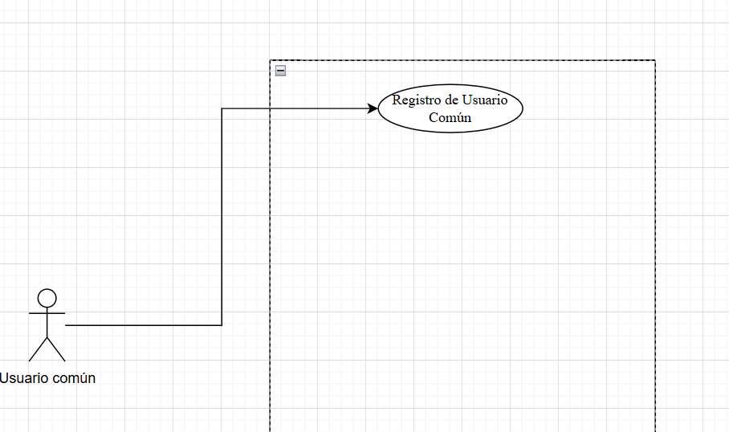
CU002
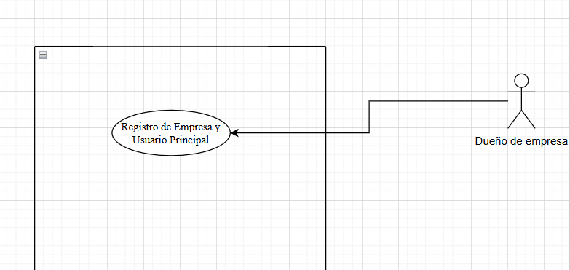
CU003, CU004
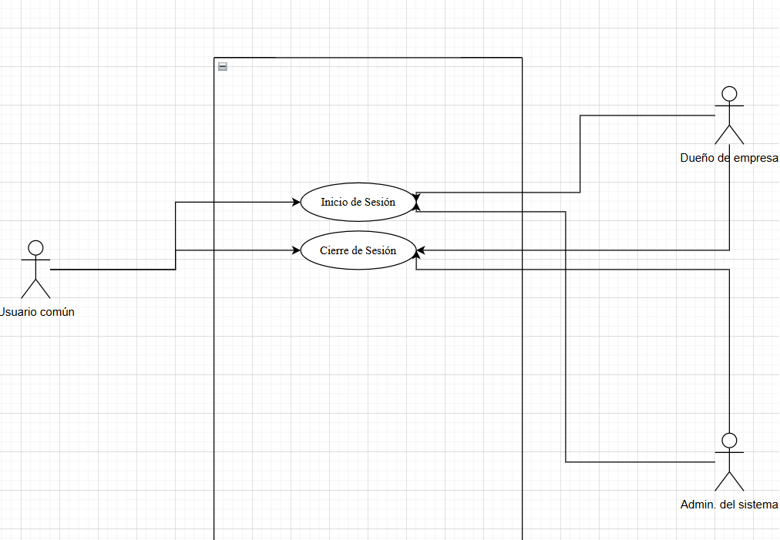
CU005, CU006
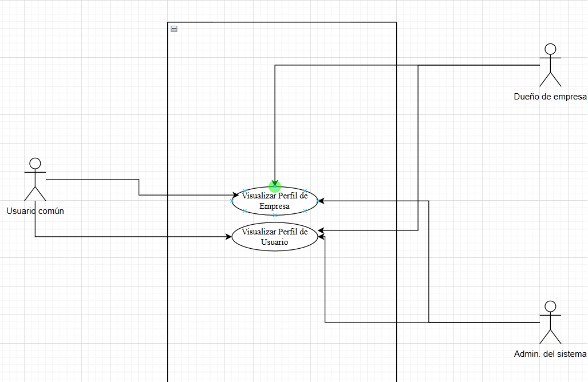

CU007, CU008
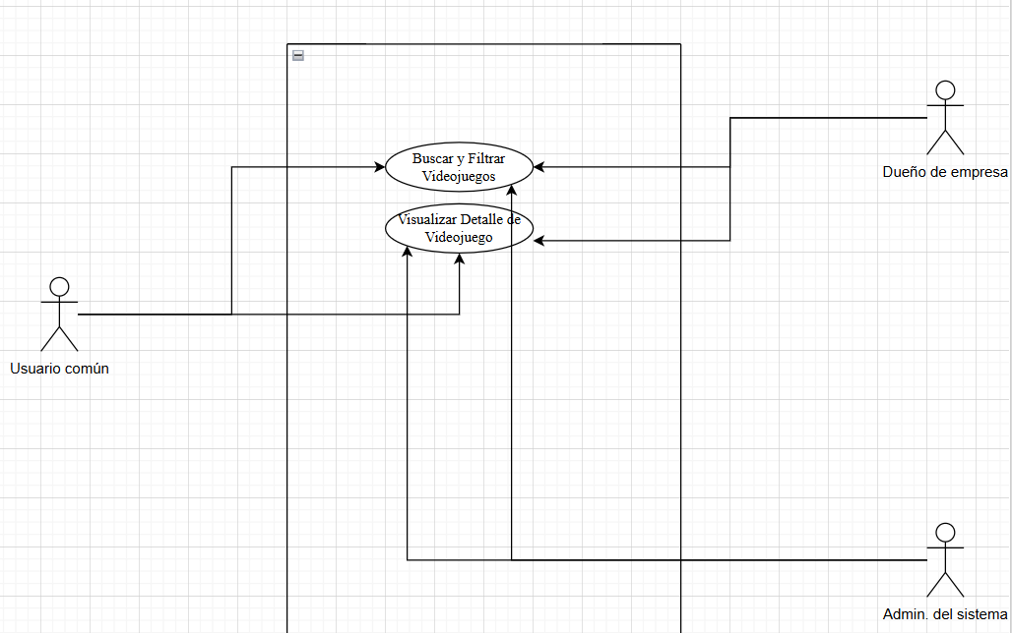
CU009-CU018
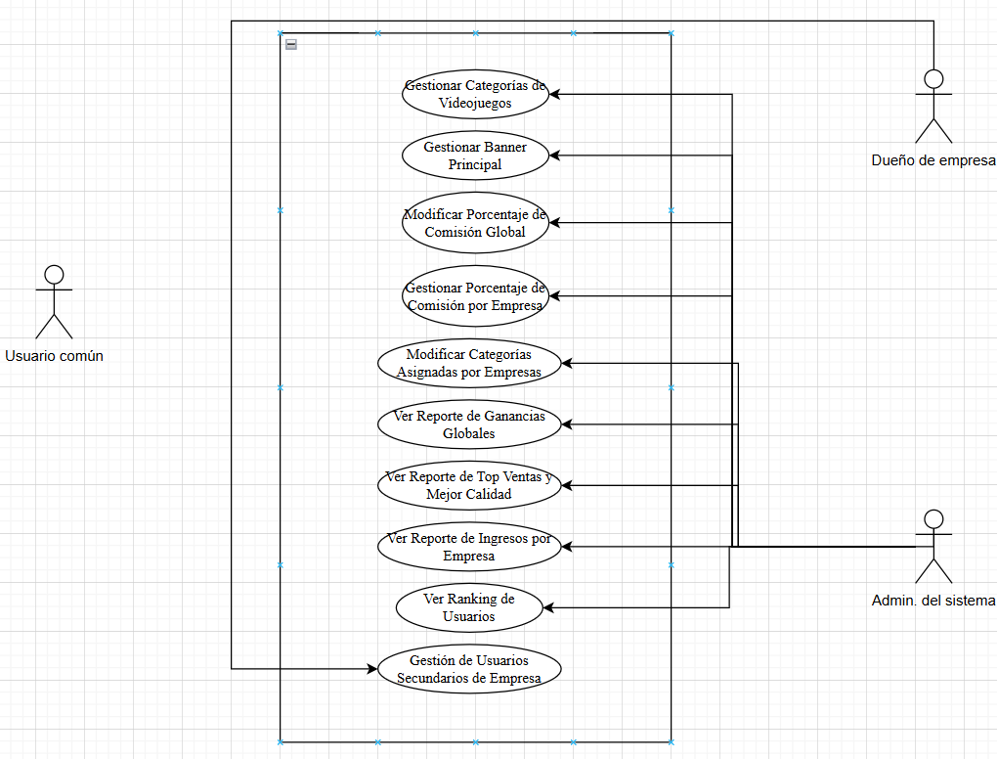
CU019-CU028
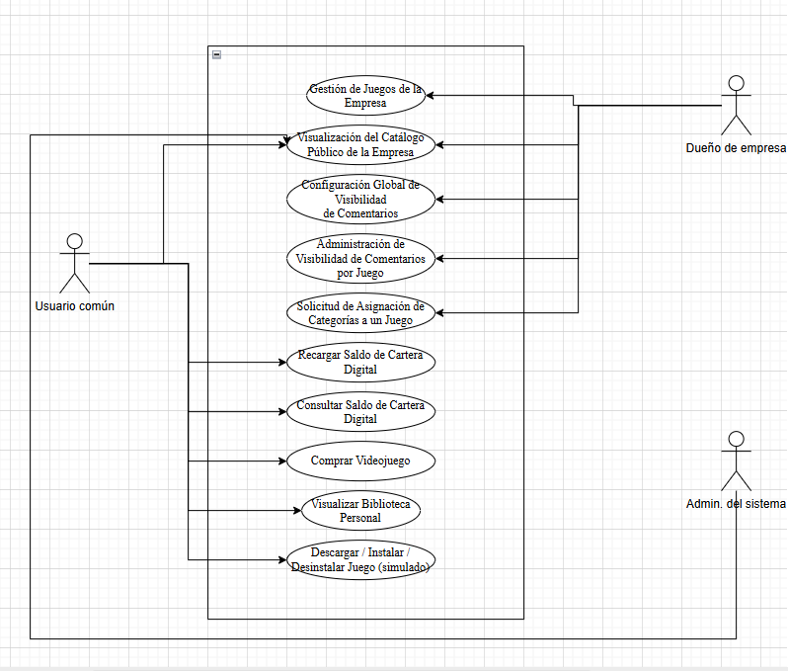

CU029-CU038
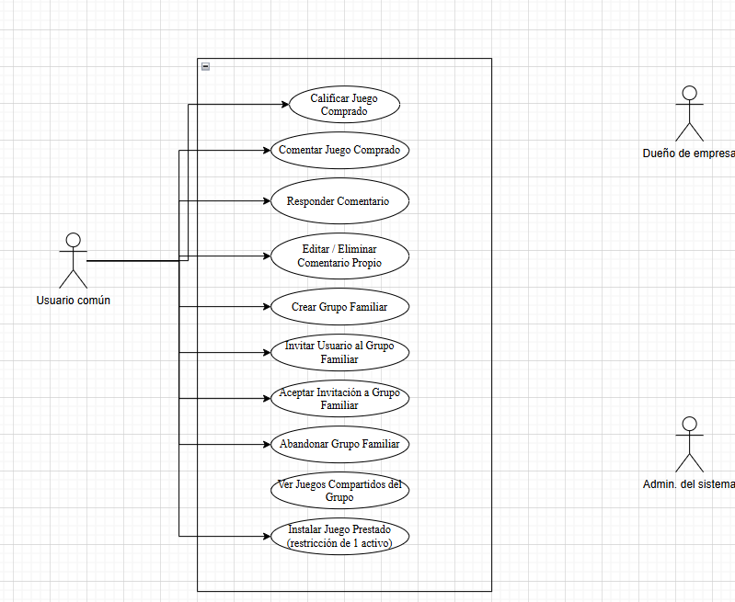
CU039-CU046
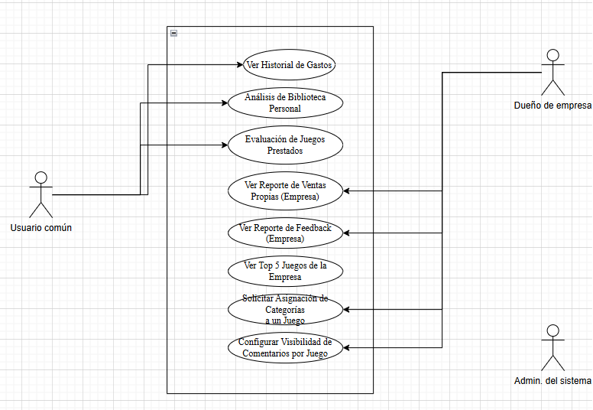

DIAGRAMA ENTIDAD RELACION
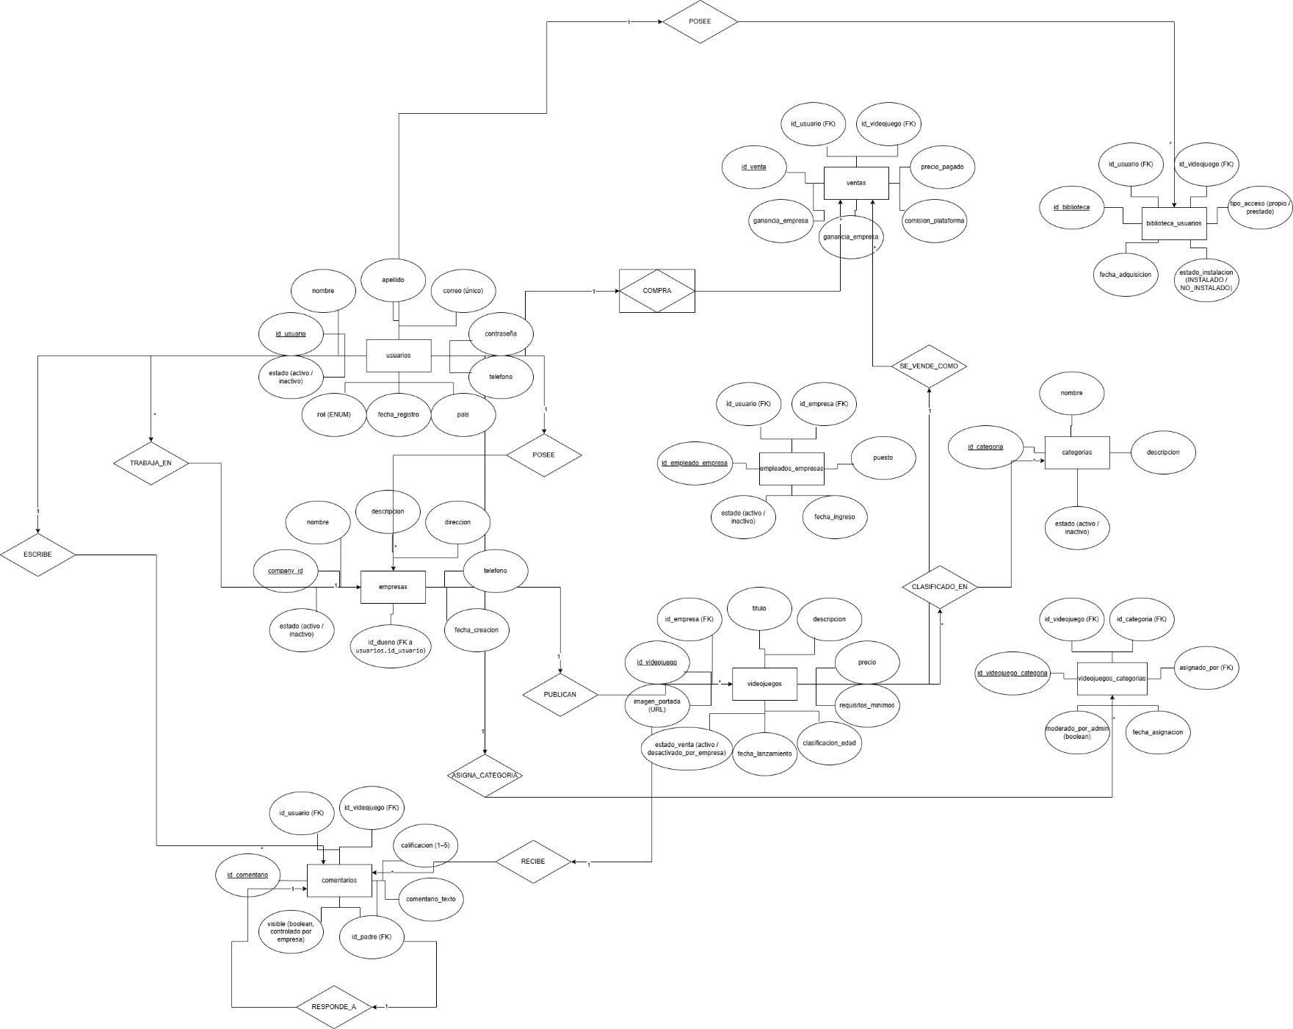

Planificación de casos de uso por iteración
PRIMERA ITERACIÓN (1 Semana):
Casos de uso del CU001 al CU013
SEGUNDA ITERACIÓN (1 Semana):
Casos de uso del CU014 al CU030
TERCERA ITERACIÓN (1 Semana):
Casos de uso del CU031 al CU046

